Андорра
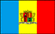
Карликова країна , що розташована
у Східних Піренеях на границі між
Францією та Італією .
Площа 468 км. кв.
Населення близько 40 тис. осіб .
Столиця – Андорра-ла-Велья .

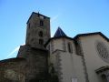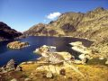
Церква Озеро в горах

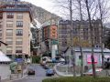
В центрі міста

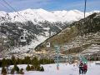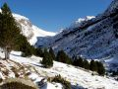
Гірська місцевість

Головна сторінка

